ỦY BAN NHÂN DÂN QUẬN HẢI CHÂU  TRƯỜNG TIỂU HỌC HOÀNG VĂN THỤ | BÀI ÔN TẬP SỐ 2  Năm học: 2020 – 2021  Môn học: ANH VĂN
Họ và tên: _______________________
Lớp : 2 / _____

I. Viết 4 từ :
1.Letter Jj : ……………………………………………..

2. Letter Kk : …………………………………………..

3. Letter Ll :…………………………………………….

4. Letter Mm : ………………………………………….

II. Vòng tròn từ khác âm :
1. moon milk jam

2. kitten juice kite

3. mouse lion lemon

4. jelly juice koala
III. Nhìn tranh và viết từ:

.................................................................................................................................

IV. Nhìn tranh và nối:

Mouse 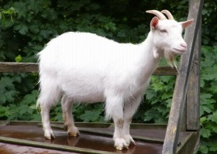

Goat 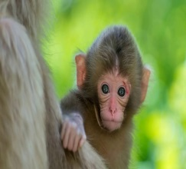
monkey 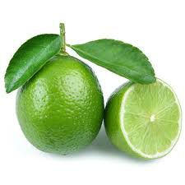
Lemon 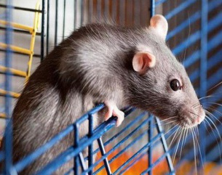

Jelly 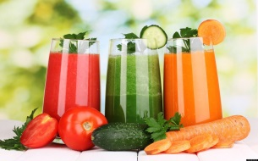

juice 